Proposta/Tema Trabalho Prático Final

**P1G12:**

- Marco Macedo 59962

- Rui Espinha Ribeiro 68794

índice:

Tema: 2

Requisitos: 2

Diagrama Entidade-Relação: 3

Esquema Relacional: 4

# Tema:

O tema consiste em realizar um sistema para uma loja de venda de Discos.

# Requisitos:

O sistema deverá:

1. Registar dados dos discos;

2. Registar dados dos artistas;

3. Registar possíveis encomendas feitas e o tipo de encomenda: ao balcão, à cobrança ou online (no caso dos clientes); ao fornecedor/editora (no caso de ser encomenda feita pela loja);

4. Registar clientes Premium e funcionários;

5. Permitir pesquisar um disco pelo nome, artista, género, ano ou promoção;

6. Permitir pesquisar um artista pelo nome, género ou disco;

7. Permitir editar as unidades dos discos;

8. Permitir imprimir qualquer registo;

9. Registar e atualizar as mensalidades dos clientes Premium (respetivo valor e atraso, caso exista);

10. Os clientes Premium têm direito a mais promoções que os clientes Standard;

11. Existirão outras promoções para os discos;

12. Permitir efetuar um balanço de faturação baseado nas cotas dos funcionários, as unidades vendidas e os descontos aplicados aos discos;

13. Permitir efetuar um balanço médio dos discos vendidos por funcionário, garantindo um comissão a este, por cada disco vendido;

14. Permitir pesquisar um disco pelo tipo (cd, dvd, vinil);

15. Permitir vários métodos de pagamento diferentes - ao balcão, via online, via transferência bancária ou à cobrança;

16. Permitir registar as encomendas tendo em conta as suas editoras musicais;

# Diagrama Entidade-Relação:

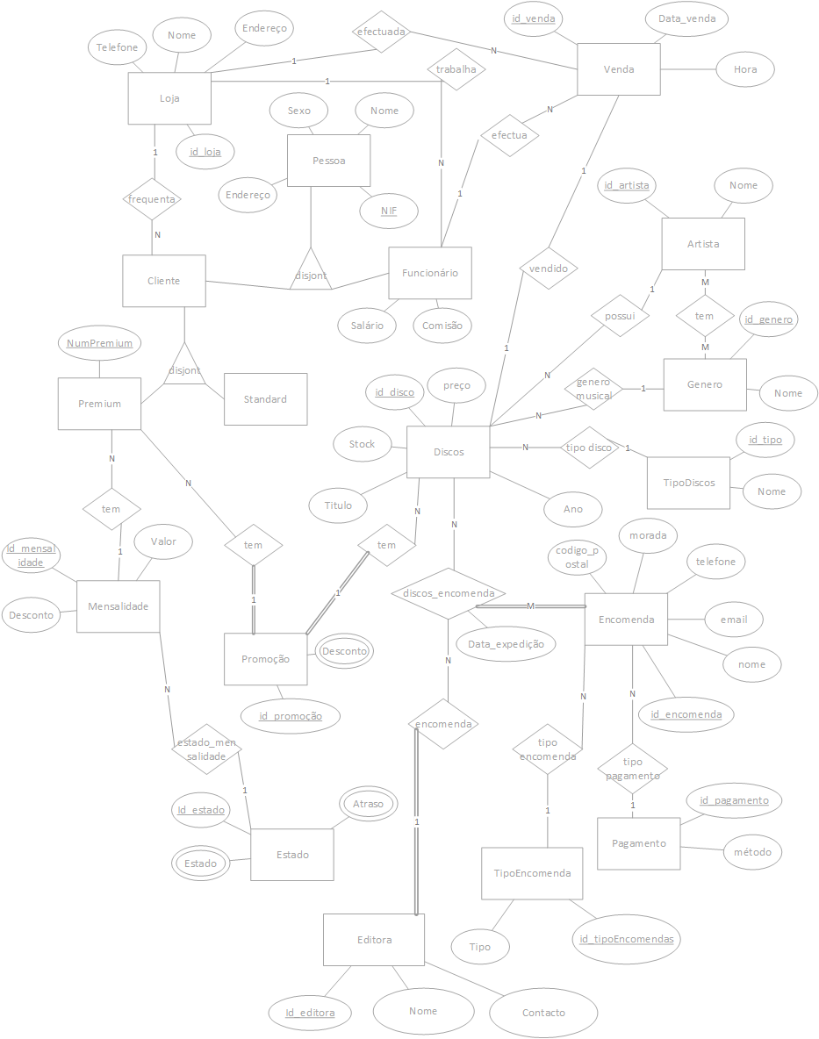

# Esquema Relacional:

